|  |
| --- |
| **Colegio Señor de Mailín**  ***DIEGEP Nº 3265***  DISTRITO DE MALVINAS ARGENTINAS  San Pedro 465 (1613)  Villa de Mayo - Bs. As-  Tel/Fax: 011-4463 - 8461 |

____________________________________________________________________________________________

**PLAN DE CONTINUIDAD PEDAGÓGICA**

**DOCENTE: Ibáñez Mónica L. CURSO: 4º**

**ÁREA: Matemática.**

Hola chicas y chicos!!!!! Espero que sigan muy bien. Debemos seguir quedándonos en casa para cuidarnos. Recuerden seguir las recomendaciones de los expertos para evitar el contagio de esta enfermedad.

Mientras tanto seguiremos trabajando con el Proyecto de Salud. Si ustedes recuerdan 4° realizará como producto final un gimnasio, por eso es importante que sepan sobre el siguiente tema!

LAS FRACCIONES!

Vamos a recordar, qué es una fracció.

Las FRACCIONES representan una parte del todo, y se las nombra de acuerdo a como el todo fue dividido.

Ejemplo:

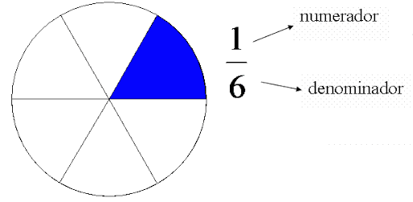

Numerador: me dice cuántas partes puedo tomar de un entero.

Denominador: denomina en cuantas partes fue dividido el entero.

En el ejemplo tengo un sexto, es decir 1 partes de 6.

Ejemplos.

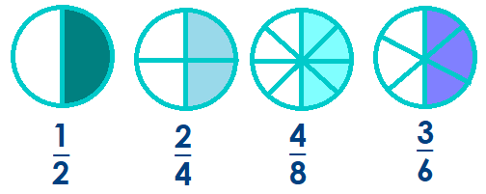

Para recordar realizar la siguiente actividad! Escribir las fracciones de acuerdo a lo que está pintado del dibujo.

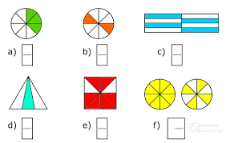

¿Te fue fácil resolver el punto f? Bueno, acá sucedió que hay más de un entero. ¿Te acordas como se llamaban estas fracciones? Veamos….

**Facción propia: se llaman así a las fracciones que tienen el numerador menor que el denominador.**

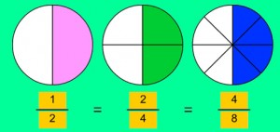

**Fracción impropia: son aquellas fracciones que su numerador es mayor que el denominador.**

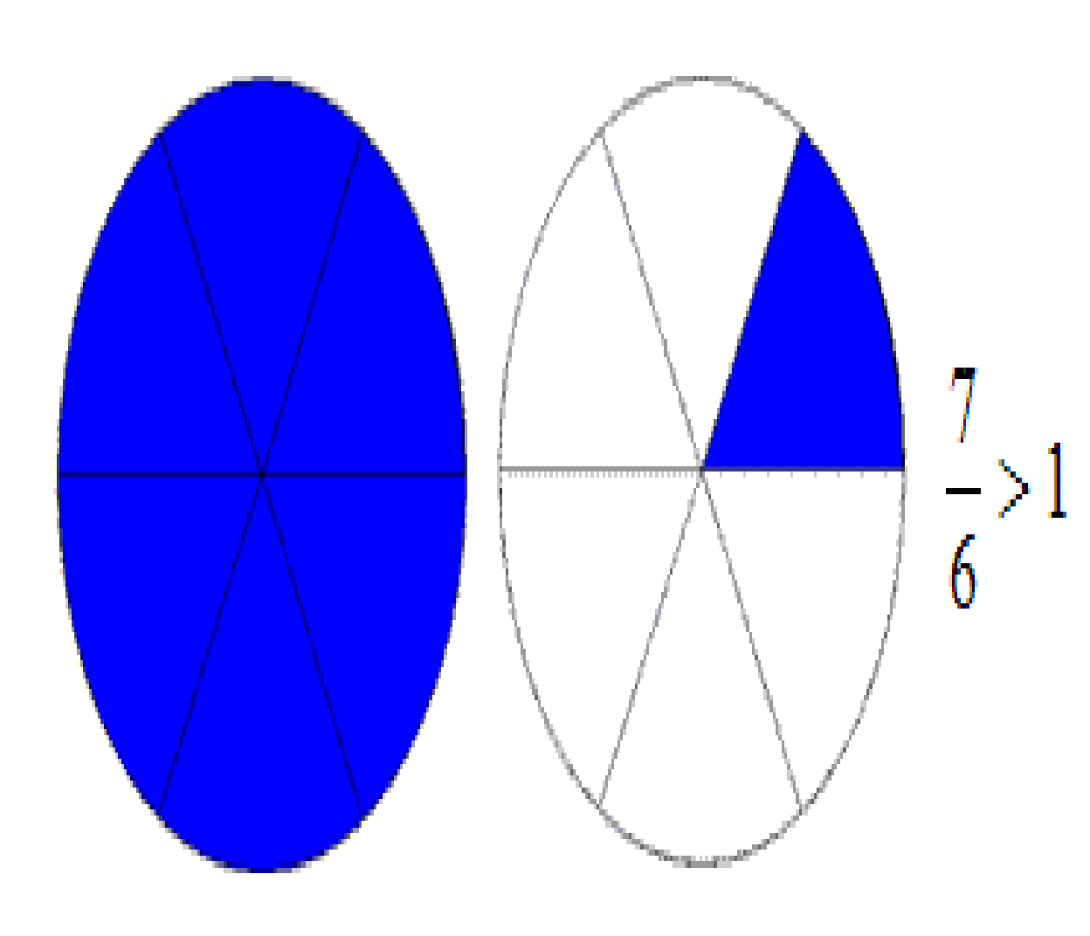

**Fracción Mixta: tiene un número entero y también tiene una fracción con un numerador menor que el denominador. Se compone de las dos primeras fracciones.**

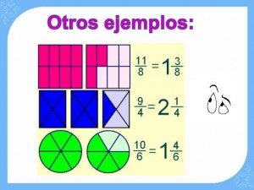

1. **Escribir en el cuadro 3 ejemplos de cada una de las fracciones.**

|  |  |  |
| --- | --- | --- |
| **Propias** | **impropias** | **mixtas** |
|  |  |  |

1. **Tenemos estas dos fracciones**

**4 y 5**

**7 3**

**¿Qué fracción será más grande? ¿Por qué? (para ayudarte a responder poder representarlas)**

1. **Observar la imagen, luego imaginar y contestar!**



**Tengo ésta pizza que está dividida en 6 porciones.**

1. **¿Y comió 1 porción de pizza como se escribe la fracción?**
2. **¿si comiera 3 porciones?**
3. **¿Y si comiera 5 porciones?**
4. **¿Si comiera toda la pizza como escribirías la fracción?¿sería un entero?**
5. **Carlos y Alberto compraron una pizza grande para compartir. Carlos se comió 5**

**8**

**¿Qué fracción de la pizza le quedó para Alberto?**

**Respuesta:**

1. **Andrea gastó 4 de su dinero en un regalo. ¿Cuánto dinero le quedó?**

**9**

**Respuesta:**

1. **Resolver los puntos 1, 2, 3, 4 la página 68 del libro de matemática.**